La Gran Palabra De Dos Letras
Romanos 4:1-15
La justicia viene por una gran palabra de dos letras – ¡ !
Una ley clásica de enseñanza es que una nueva verdad tiene que ser aprendida a través de una verdad que . Aunque la justificación por fe no es una verdad nueva en cuanto a las Escrituras, para muchos judíos del primer siglo, parecía ser algo nuevo.
Los judíos habían las enseñanzas del Antiguo Testamento acerca de que la justicia viene por fe. Por lo tanto, no podían reconciliar lo que Pablo estaba enseñando con lo que ellos creían.
Así que, siendo un buen maestro, Pablo comienza a ilustrar esta verdad “nueva” con algunos ejemplos que se encuentran en el Antiguo Testamento. El resultado es un argumento lógico para la de la salvación por la fe solamente.
I. Tomemos el Ejemplo de (Romanos 4:1-3)
Pablo reconoció que la doctrina de la justificación por fe solamente iba a con algunos de los judíos devotos. La razón es porque los judíos habían llegado a creer que era el camino de la salvación. Muchos pensaron que eso era el ejemplo dado por Abraham – el padre de la nación judía. ¿No obedeció Abraham a Dios, y, como resultado, ganó la justicia delante de Dios? Si no, ¿qué es lo que Abraham descubrió en su relación con Dios?

- Una Condición Teorética (v. 2)
1. Pablo comienza por tomar el lado de los que piensan que Abraham ganó su justicia.
2. “Si” esto es cierto, entonces Abraham tendría algo por lo cual y gloriarse.
3. “Pero” no delante de Dios. El Señor no justificaría ni podría justificar a un en base de sus logros personales.
4. Los pecadores no pueden obedecer ____________________
el estándar santo de Dios, y, de hecho, ya han fallado en obedecerlo.
5. Pero, aun con este punto puesto aparte, todavía hay razón por la cual tenemos que la pretensión de que Abraham fue salvo por sus obras.
- Un Hecho Escritural (v. 3)
1. La verdad bíblica es que Abraham fue justificado por su
, no por sus obras.
2. “Fue contado” significa “ algo a la cuenta financiera de alguien”.
3. Cuando Dios prometió a Abraham que le haría de él una nación grande, Abraham creyó lo que Dios le había dicho.
4. Por lo tanto Dios transfirió la justicia a “la cuenta bancaria espiritual” de Abraham.
5. Su fe en el Señor le trajo – Génesis 15:1-6.
II. Seamos (Romanos 4:4-8)
- Trabajando Te Trae Un (v. 4)
1. Cuando una persona trabaja (obra), entonces su salario no es considerado como un favor para él, sino algo que _________
y que le es debido (una deuda).
2. Cuanto tú trabajas para tu jefe, recibes dinero como paga del trabajo que has hecho.
3. Tu jefe no está haciéndote un favor al pagarte, pero está dándote lo que tú has ganado por tus esfuerzos.
- Creyendo Te Trae Un (v. 5-8)
1. Al contraste, el plan de Dios para la salvación no viene con un “kit” de cómo hacerlo tú solo.
2. Dios se acerca a nosotros - gente que no puede hacer ______
y que no absolutamente nada.
3. Dios dice: “Toma mi regalo de justicia. Es tuyo sólo por pedírmelo creyendo.”
4. Pablo cita al Rey David – Salmo 32:1-2.
5. Cuando un individuo mira a Dios con __________________
verdadero, Él borra todos los pecados de su cuenta.
6. Dios obrará por su abundante, aun en creyentes no merecidos, como David.
7. Si un no puede ganar el perdón de Dios, ¡cuánto menos un incrédulo!

III. Vamos Más (Romanos 4:9-15)
- ¿Ayuda La ?
1. Para el judío, su argumento pudo haber sido que Abraham fue justificado por Dios porque ya había sido circuncidado.
2. Pablo responde – v. 9-10.
3. Si Abraham fue salvo de su circuncisión, entonces la circuncisión no tuvo parte en su salvación.
4. En Génesis 15:6, encontramos que Abraham “creyó a Jehová, y le fue contado por justicia”.
5. Abraham tuvo “noventa y nueve años cuando circuncidó la carne de su prepucio” (Génesis 17:24) – por lo menos
después de que “le fue contado por justicia”.
6. Así que, ¿por qué fue Abraham circuncidado?
7. Romanos 4:11-12
- ¿Ayuda La ?
1. El otro punto crítico para el judío era la Ley.
2. La promesa que Dios hizo a Abraham en cuanto a su descendencia no vino por la ley, sino por la justicia por fe – v. 13.
3. La Ley no sería dada hasta más tarde.
4. Así que, no hay forma en que la Ley pudo haber tenido algo que ver con la justificación de Abraham.
5. También la Ley trae y donde no hay Ley, no hay transgresión (v. 15). Incluso, la existencia de la ley tiende a producir de ella.
6. Si la salvación es por obedecer la Ley, entonces __________
será salvo – todos estaríamos bajo la ira de Dios.
7. Pero, Abraham sí fue justificado delante de Dios. Por tanto, tenía que haber sido aparte de la Ley, o sea, sólo por su fe.
IV. Responderemos
- La justicia es una palabra de dos letras – ¡FE!
- Sólo por la fe puede una persona estar delante de Dios con una
.
- Sólo puede suceder cuando una persona pone su fe en la
de Jesucristo.
- La salvación viene por fe solamente – ninguna otra cosa sirve.
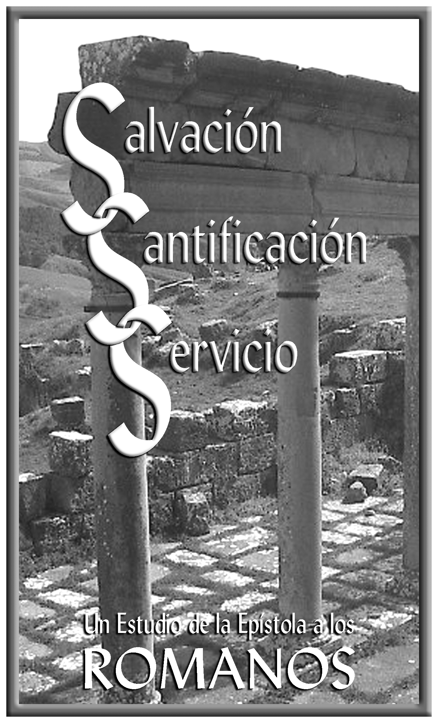

Una Gran Palabra De Dos Letras

